
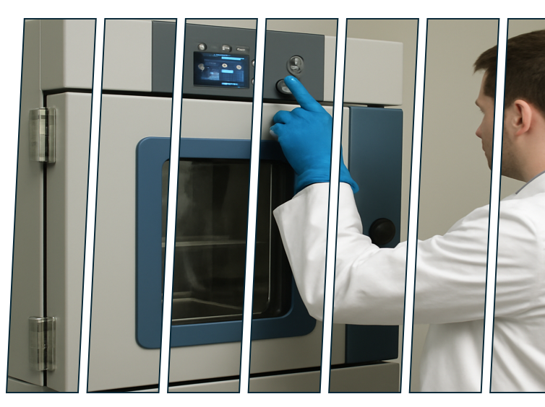

İÇERİK
1) MÜŞTERİ BİLGİLERİ 2
2) TALEP EDİLEN HİZMET(LER) 3
3) NUMUNE BİLGİLERİ 3
4) TEST SONRASI NUMUNELERE YAPILACAK İŞLEMLER 4
5) YAŞLANDIRMA ÇALIŞMASI PROTOKOL VE RAPOR HİZMETİ 5
6) EK HİZMETLER 5
7) ŞARTLAR VE KOŞULLAR 6
8) ONAY 10
9) DEĞERLENDİRME 10

Yaşlandırma çalışmalarınızda kullandığınız numune sayılarını istatistiksel olarak gerekçelendirdiniz mi? Daha fazla bilgi için info@nioreg.com adresine e-posta gönderebilirsiniz.

MÜŞTERİ BİLGİLERİ
İrtibat Kişisi 1 | Adı Soyadı | Click or tap here to enter text.
İrtibat Kişisi 1 | Ünvanı/Pozisyonu | Click or tap here to enter text.
İrtibat Kişisi 1 | E-Posta | Click or tap here to enter text.
İrtibat Kişisi 1 | Telefon | Click or tap here to enter text.
İrtibat Kişisi 2 | Adı Soyadı | Click or tap here to enter text.
İrtibat Kişisi 2 | Ünvanı/Pozisyonu | Click or tap here to enter text.
İrtibat Kişisi 2 | İletişim Bilgileri | Click or tap here to enter text.
Firma Bilgileri | Firma İsmi | Click or tap here to enter text.
Firma Bilgileri | Firma Adresi  Şehir, Ülke | Click or tap here to enter text.
Firma Bilgileri | E-Posta | Click or tap here to enter text.
Firma Bilgileri | Telefon | Click or tap here to enter text.
Firma Bilgileri | Fatura Bilgisi | ☐ | Üstteki bilgiler ile aynı
Firma Bilgileri | Fatura Bilgisi | ☐ | Yukarıdaki bilgilerden farklı ise lütfen belirtiniz.  Click or tap here to enter text.

TALEP EDİLEN HİZMET(LER)
Lütfen talep ettiğiniz hizmetleri ve ilgili diğer detayları belirtiniz.
Protokol Hazırlanması | ☐ | Evet |  | ☐ | Hayır
Rapor Hazırlanması | ☐ | Evet |  | ☐ | Hayır
Hızlandırılmış Yaşlandırma Testi | ☐ | Evet |  | ☐ | Hayır
İstenen Hızlandırılmış Yaşlandırma Koşulları | Sıcaklık (°C) |  | Nem (%RH) |  |  | Süre (gün)
İstenen Hızlandırılmış Yaşlandırma Koşulları | Metin giriniz |  | Metin giriniz |  |  | Metin giriniz

NUMUNE BİLGİLERİ
Numune Adı | Referans Numarası | Lot Numarası | Numune Adedi | Numune Boyutları (mm) | Not
Metin giriniz | Metin giriniz | Metin giriniz | Metin giriniz | Metin giriniz | Metin giriniz
Metin giriniz | Metin giriniz | Metin giriniz | Metin giriniz | Metin giriniz | Metin giriniz
Metin giriniz | Metin giriniz | Metin giriniz | Metin giriniz | Metin giriniz | Metin giriniz
Metin giriniz | Metin giriniz | Metin giriniz | Metin giriniz | Metin giriniz | Metin giriniz
Metin giriniz | Metin giriniz | Metin giriniz | Metin giriniz | Metin giriniz | Metin giriniz

Numune Depolama Koşulları | Metin giriniz | °C
Numune Depolama Koşulları | Metin giriniz | % RH
Numune Depolama Koşulları | Metin giriniz | Atm

TEST SONRASI NUMUNELERE YAPILACAK İŞLEMLER
Eğer hızlandırılmış yaşlandırma sonrası ambalaj sağlamlık testlerini talep ediyorsanız, aşağıdaki listede numune sayıları ile birlikte belirtiniz.
Test Adı | Standart Metodu |  | Simülasyon Sonrası | Numune Adedi
Görsel Muayene |  | ASTM F1886/F1886M | ☐ | ? adet
Yapışma Eni Kontrol | 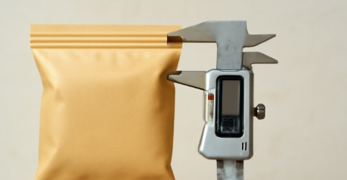 | EN 868-5 | ☐ | ? adet
Çekme Mukavemeti | 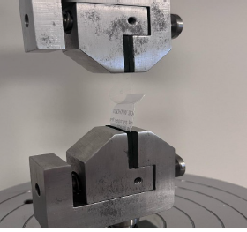 | ASTM F88/F88M  & EN 868-5 | ☐ | ? adet
Sızdırmazlık testi | 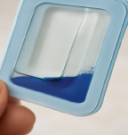 | ASTM F1929  Method A | ☐ | ? adet
Patlatma Testi | 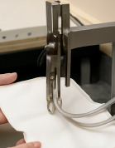 | ASTM F1140/F1140M  Method A  (Kapalı Paket) | ☐ | ? adet
Patlatma Testi |  | ASTM F1140/F1140M  Method B  (Kapalı Paket) | ☐ | ? adet
Patlatma Testi |  | ASTM F1140/F1140M  Method C  (Kapalı Paket) | ☐ | ? adet
Patlatma Testi |  | ASTM F2054/F2054M  (Kapalı Paket) | ☐ | ? adet
Kabarcık Testi | 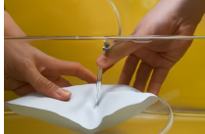 | ASTM F2096  Method A | ☐ | ? adet
Kabarcık Testi |  | ASTM F2096  Method B | ☐ | ? adet

Rapolama dilini seçiniz : ☐ İngilizce ☐ İngilizce + Türkçe
Test sonrası numuneleriniz için yapılmasını istediğiniz prosedür: ☐ İade ☐ İmha
Teslimat Şekli ☐ Elektronik ortamda / E-mail ☐ Basılı Kopya / Kargo
Numunelerin iadesi için kullanmak istediğiniz ANLAŞMALI bir Kargo firmanız var mı?
☒ | Evet | ☐ | Hayır
Kullanmak istediğiniz kargo firmasını belirtiniz.
Metin giriniz.

YAŞLANDIRMA ÇALIŞMASI PROTOKOL VE RAPOR HİZMETİ
Yaşlandırmaya ait seçim gerekçeleri, numune sayıları ve ilgili detayları içeren protokol ve rapor hizmeti de sunmaktayız. Bu hizmeti tercih etmeniz durumunda, lütfen aşağıdaki tabloda ilgili kutucuğu işaretleyiniz.
Yaşlandırma Çalışması Protokol ve Rapor hizmeti istiyor musunuz? | Evet | Hayır
 | ☐ | ☐
Dokümantasyon Dili
İngilizce-Türkçe |  | ☐
İngilizce |  | ☐
Bu hizmetin içeriği ile ilgili daha fazla bilgi almak istiyorum. |  | ☐

EK HİZMETLER
Transport Validasyonu | Protokol ve Rapor Dokümantasyonu | ☐
Transport Simülasyon Testleri | ASTM D4169 DC-13 Transport Testleri | ☐
Ambalaj Validasyonu | Protokol ve Rapor Dokümantasyonu | ☐
Ambalaj Validasyonu | Ambalaj Bütünlük Testleri | ☐

ŞARTLAR VE KOŞULLAR

1.NioReg Verifikasyon ve Tasarım Hizmetleri Ltd. Şti. (burada NioReg olarak anılacaktır) yer alan hüküm ve koşullara uygun olarak Müşteri için talep edilen testleri gerçekleştirecektir.
2. Sunulan herhangi bir numunenin satılmasının amaçlandığı herhangi bir ülke veya bölgede uyması gereken standartları tespit etmek ve NioReg’e bildirmek Müşterinin sorumluluğunda olacaktır.
3.Şartlar ve Koşullar, NioReg’in Müşteri ile ilişkilerini yöneten yegane koşullardır. Şartlar ve Koşullar yalnızca yazılı olarak ifade edilen ve NioReg adına bir müdür tarafından imzalanan bir değişiklikle değiştirilebilir. Şartlar ve Koşullar tarafların tüm anlayışını içerir ve önceki vaatlerin, beyanların, taahhütlerin veya imaların yerine geçer.
4.NioReg, Müşteriden alınan herhangi bir numuneyi test edecektir (numunenin alınacağı miktar, ağırlık ve boyut konusunda Müşteri ile NioReg arasında numune üzerinde anlaşmaya varılacaktır). NioReg hiçbir koşulda herhangi bir numunenin tanımı, miktarı veya tasarlandığı söylenen amaca uygunluğu hakkında herhangi bir görüş vermeyecektir.
5.Numunelerin sebep olabileceği riskler de Müşteriye aittir.
6. NioReg tarafından yayınlanan bir Test Raporu, yalnızca fiilen test edilen numuneye atıfta bulunacak ve böyle bir numunenin elde edildiği söylenebilecek atıfta bulunmayacak veya atıfta bulunduğu kabul edilmeyecektir. NioReg numuneleri test edecek ve raporlayacaktır ve bu tür testlerin sonucundan çıkarılabilecek her türlü çıkarım tamamen Müşterinin takdirine ve sorumluluğuna bağlı olacaktır.
7. NioReg tarafından hazırlanan Test Raporları, NioReg’in önceden yazılı izni olmaksızın, herhangi bir reklam, tanıtım veya tanıtım taahhüdü veya materyali ile bağlantılı veya bu amaçla halka açıklanmaması veya kullanılmaması koşullarına tabi olarak düzenlenir.
8. NioReg’in, belirtilen zamana / süreye uyamaması nedeniyle herhangi bir kayıp veya zarardan Müşteriye karşı sorumlu olmayacaktır.
9.NioReg tarafından hazırlanan bir Test Raporu hiçbir koşulda Müşteri adına bir taraf veya temsilci olarak kabul edilmeyecektir. Test raporunun sonucu numunelere özeldir. Müşterinin tüm ürünlerinin sonucunu kapsayamaz.
10. NioReg tarafından teste tabi tutulan numunelerin, NioReg’in görevlilerinin veya temsilcilerinin hatası, ihmali veya kasıtlı temerrüdü veya eylemi nedeniyle meydana gelen herhangi bir kayıp, hasar veya tahribattan sorumlu bulunması durumunda ve böyle bir durumda NioReg numunelerin imalat fiyatı tutarında sınırlı olmak üzere sorumlu olacaktır.
11. Test sırasında imha edilmeyen numuneler, Müşteri ile önceden yazılı olarak özel düzenlemeler yapılmadığı sürece, tamamen NioReg’in takdirine bağlı olarak, Test Raporunun tarihinden itibaren 15 günlük bir sürenin bitiminde imha edilmiş kabul edilebilir.
12.Ödeme Koşulları: Peşin olarak test hizmetinden önce ödenir.
13.Müşterinin faturadan bağımsız şekilde ödeme yapmadığı veya borçlu olduğu durumda, NioReg, söz konusu tüm borç ödenene kadar herhangi bir Test Raporu düzenlememe hakkını saklı tutar.
14. Testler, NioReg’in bilgisi ve kapasitesi ölçüsünde gerçekleştirilir. Test Raporu, NioReg’in test sırasındaki bulgularını yansıtır ve satıcıları, üreticileri sözleşmeden doğan yükümlülüklerinden muaf tutmaz veya NioReg tarafından gerçekleştirilen test sırasında veya sonrasında meydana gelen herhangi bir açık ve/veya gizli kusur için alıcıların tazminat hakkını etkilemez.
15. Bu hüküm ve koşulların geçerli olduğu sözleşme ve sözleşmeler, T.C yasalarına göre yorumlanacak ve bu yasalara tabi olacaktır ve yasal işlemler açısından bu sözleşmenin Türkiye Cumhuriyeti’nde olduğu kabul edilecek ve orada icra edilecektir.
16. NioReg, NioReg’in kontrolü dışındaki herhangi bir nedenden kaynaklanan sebeplerden dolayı (savaş, iç kargaşa, el koyma, her türlü hükümet kısıtlamaları; ithalat veya ihracat düzenlemeleri, grev veya ticaret anlaşmazlığı, işçi bulmada güçlükler, makinelerin bozulması, yangın, elektrik kesintisi, sel, su baskını, deprem, pandemi, kargoda kayıp veya kaza) buradaki yükümlülüklerinden herhangi birinin yerine getirilmesindeki gecikme veya yerine getirilmemesinden kaynaklanan herhangi bir kayıp veya hasardan sorumlu olmayacaktır. Bu tür olayların meydana gelmesi durumunda NioReg, söz konusu sözleşmeyi Ödeme alınan tutarı iade ederek iptal edebilir veya askıya alabilir, bu nedenle meydana gelen herhangi bir kayıp veya hasar için herhangi bir sorumluluk üstlenmez.
17. NioReg’in gizli bir bilgiyi açıklamaya, kanunen zorunlu olduğu veya sözleşmeden kaynaklı olarak yetkili kılındığı durumlarda, kanunen yasaklanmadıkça, müşteri ya da ilgili şahıs, açıklanacak bilgi konusunda haberdar edilecektir.
18. Müşteri dışındaki (ör. şikâyetçi, düzenleyici merciler) kaynaklardan elde edilen müşteri hakkındaki bilgiler, müşteriyle NioReg arasında gizli kalacaktır. Bu bilgilerin sağlayıcısı (kaynak) NioReg tarafından gizli tutulacak ve kaynak tarafından onaylanmadığı müddetçe müşteriyle paylaşılmayacaktır.
19. Yasal olarak gereken haller dışında; komite üyeleri, yükleniciler, dış kuruluş personeli veya NioReg adına faaliyet gösteren şahıslar da dâhil tüm çalışanlar, NioReg’in faaliyetlerinin gerçekleştirilmesi sırasında elde edilen ya da oluşturulan tüm bilgileri gizli tutacaktır.
20. Numunenin, laboratuvar faaliyeti talep eden müşteri tarafından belirtildiği şekilde laboratuvara iletilmediği durumlarda, talep edilen laboratuvar faaliyeti sonuçları numuneden kaynaklı olarak etkilenebilir. Talep edilen laboratuvar faaliyetleri bakımından, müşteri tarafından sağlanan bilgiler/numuneler sebebi ile etkilenen sonuçlardan ve sonuçlardaki sapmadan laboratuvarımız sorumlu değildir.
21. Müşterinin karar kuralı uygulaması talebi bulunmaması ve/veya ilgili test için yasal mevzuat, standart veya şartnamede herhangi bir limit bulunmaması durumunda Nioreg sonuçların uygunluğunu değerlendirirken ölçüm belirsizliğini dâhil etmeden karar vermektedir (Basit Kabul Kuralı).
22. Testler esnasında ekipmanlarda bir arıza olması durumunda Müşteri, 3 iş günü içerisinde Nioreg tarafından bilgilendirilecektir.

ONAY
Yukarıda girmiş olduğum bilgilerin doğruluğunu teyit ederim. Şartlar ve koşullarda belirtilen tüm hükümleri tamamen okuduğumu, anladığımı kabul ederim.
Unvan
Metin giriniz
Ad Soyad
Metin giriniz
İmza Tarihi
Metin giriniz
İmza

DEĞERLENDİRME
Bu bölüm NioReg tarafından doldurulacaktır.
Değerlendiren
Ad Soyad | Click or tap here to enter text.
Tarih | Click or tap here to enter text.
Değerlendirme Sonucu | ☐ Uygun, teklif verilebilir.  ☐ Ek bilgi talep edilmeli.  ☐ Diğer | Detay  Açıklayınız  Click or tap here to enter text.
Uzman Görüşü | (gerekirse / if needed)  Click or tap here to enter text.
Talep No | Click or tap here to enter text.
Notlar | ☐ Teklif, talep formu ile aynı parametrelerde hazırlanabilir.
Notlar | ☐ E-posta ile farklı bir durum talep edilmiştir. (Bu durumda bu talep formunu gelen e-posta ile birlikte saklayınız.)
Notlar | Click or tap here to enter text.

İlk iletişim kişisine ulaşılamadığı hallerde kullanılmak için talep edilmektedir.
Raporda belirtilmesini istediğiniz şekilde yazınız.
Belirtmek istediğiniz notlarınızı bu alana girebilirsiniz.
Basılı kopya ücretleri için NioReg’e başvurunuz.

